**MISIÓN**

Proveer productos, servicios automotrices de calidad mundial y atención personalizada atreves de un recurso humano, altamente capacitado, honesto y responsable enfocando sus esfuerzos para satisfacer y superar las expectativas de los clientes.

**VISIÓN**

Ser el mejor concesionario del sector automotor formando un equipo de trabajo dinámico y entusiasta que se caracterice por la búsqueda de la satisfacción del cliente.

**CONCEPTO**:

1. La compra, venta, consignación, exportación y distribución de automóviles así como la distribución de partes, refacciones y servicios para unidades Suzuki impulsados por fuerza motriz.
2. Comprar, vender, arrendar y subarrendar, importar y exportar todo genero de equipos, maquinarias, útiles y enceres, así como las materias primas necesarias para la industria automotriz.
3. La instalación, operación, administración de talleres para la reparación de vehículos automotrices SUZUKI impulsados por fuerza motriz.

**METAS Y OBJETIVOS.**

**OBJETIVOS DE VENTAS:**

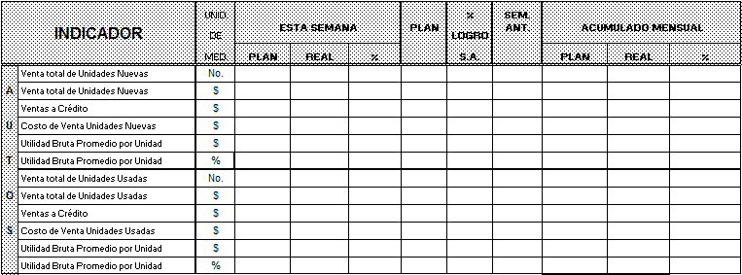

**OBJETIVOS DE REFACCIONES**

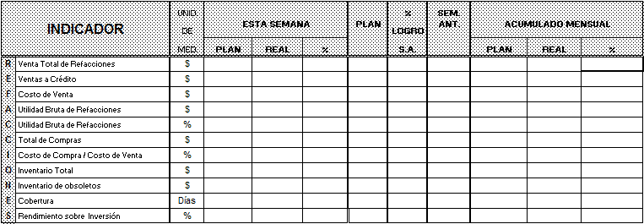

**OBJETIVOS DE SERVICIO**

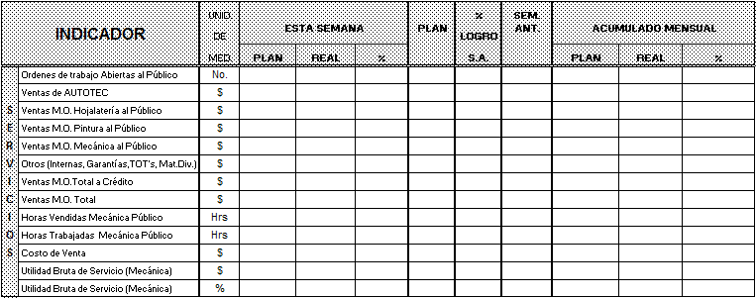

**OBJETIVOS DE COBRANZA Y CAJA GENERAL**

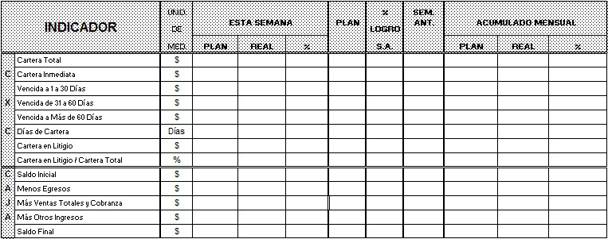

**OBJETIVOS DE CALIDAD**

En base a la satisfacción del cliente nuestro objetivo es mantener un 90% de ÍNDICE DE SATISFACCIÓN AL CLIENTE.

Los objetivos que se sugieren, a parte de cumplir con la metas de venta de nuestros productos y servicios, es el de mejorar la calidad no nada mas con lo que se ofrece al publico en general, sino también preocuparse mas por el ambiente laboral que tienen nuestros empleados, para incentivarlos a desarrollarse tanto en su desempeño laboral, como en su persona y profesionalmente. Y de esa manera crear un clima idóneo para lograr nuestras metas y la ética que debe tener toda empresa.

**Análisis de Cumplimiento de objetivos**.

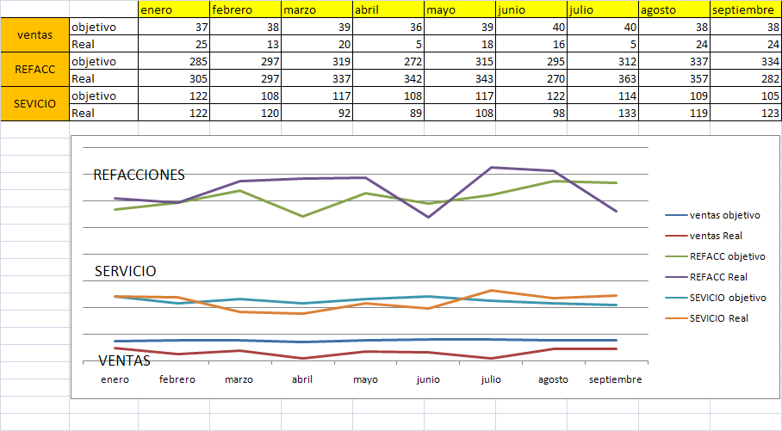

**ÍNDICE DE SATISFACCIÓN AL CLIENTE.**

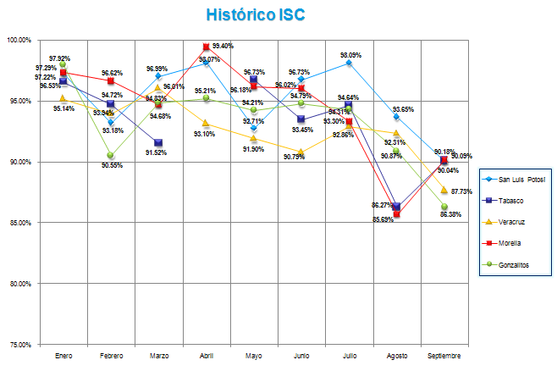

**ESTADOS Y FLUJOS**